Министерство науки и высшего образования Российской Федерации
Федеральное государственное автономное образовательное учреждение
высшего образования
«СИБИРСКИЙ ФЕДЕРАЛЬНЫЙ УНИВЕРСИТЕТ»

Институт: [указать полное наименование института]
Кафедра: [указать полное наименование кафедры]

ОТЧЕТ О ПРАКТИЧЕСКОЙ РАБОТЕ
Тема: «Сложение векторов на CUDA с использованием паттерна Data + View»

Преподаватель: [инициалы, фамилия]
Студент: [номер группы, инициалы, фамилия]

Красноярск
2026

ВВЕДЕНИЕ
Цель работы -- освоить базовые навыки программирования CUDA, включая работу с одномерными сетками нитей и динамической памятью устройства, а также изучить паттерн проектирования Data + View.
Для достижения цели необходимо разработать шаблонные классы Data, VectorView и Vector, реализовать CUDA-кернел сложения векторов, перегрузить operator+, проверить результаты с помощью Google Test и Eigen, а также исследовать производительность с помощью Google Benchmark.
1 Разработка программного решения
1.1 Класс Data
Класс Data владеет массивом в глобальной памяти устройства. Выделение памяти выполняется в конструкторе, освобождение -- в деструкторе, что соответствует идиоме RAII. Класс поддерживает копирование, перемещение и обмен данными с хостом.
Фрагмент реализации Data
#pragma once
#include <cstddef>
#include <stdexcept>
#include <utility>
#include <cuda_runtime.h>
using namespace std;
template <typename AtomT>
class Data {
private:
size_t size_;
AtomT* data_;
void allocate(size_t size) {
if (size > 0) {
cudaError_t err = cudaMalloc(&data_, size * sizeof(AtomT));
if (err != cudaSuccess) {
throw runtime_error(cudaGetErrorString(err));
}
} else {
data_ = nullptr;
}
}
void free_memory() {
if (data_) {
cudaFree(data_);
data_ = nullptr;
}
}
public:
explicit Data(size_t size) : size_(size), data_(nullptr) {
allocate(size_);
}
Data(const Data& other) : size_(other.size_), data_(nullptr) {
allocate(size_);
if (size_ > 0) {
cudaError_t err = cudaMemcpy(data_, other.data_, size_ * sizeof(AtomT), cudaMemcpyDeviceToDevice);
if (err != cudaSuccess) {
free_memory();
throw runtime_error(cudaGetErrorString(err));
}
}
}
Data(Data&& other) noexcept : size_(other.size_), data_(other.data_) {
other.size_ = 0;
other.data_ = nullptr;
}
Data& operator=(const Data& other) {
if (this != &other) {
Data temp(other);
swap(size_, temp.size_);
swap(data_, temp.data_);
}
return *this;
}
Data& operator=(Data&& other) noexcept {
if (this != &other) {
free_memory();
size_ = other.size_;
data_ = other.data_;
other.size_ = 0;
other.data_ = nullptr;
}
return *this;
}
AtomT* data() { return data_; }
const AtomT* data() const { return data_; }
size_t size() const { return size_; }
void copy_to_host(AtomT* host_ptr) const {
if (size_ > 0) {
cudaError_t err = cudaMemcpy(host_ptr, data_, size_ * sizeof(AtomT), cudaMemcpyDeviceToHost);
if (err != cudaSuccess) {
throw runtime_error(cudaGetErrorString(err));
}
}
}
void copy_from_host(const AtomT* host_ptr) {
if (size_ > 0) {
cudaError_t err = cudaMemcpy(data_, host_ptr, size_ * sizeof(AtomT), cudaMemcpyHostToDevice);
if (err != cudaSuccess) {
throw runtime_error(cudaGetErrorString(err));
}
}
}
~Data() {
free_memory();
}
};
1.2 Класс VectorView
Класс VectorView хранит указатель на данные и их размер, не владея памятью. Объекты передаются в CUDA-кернел по значению. В тестах проверяется тривиальная копируемость класса.
Фрагмент реализации VectorView
#pragma once
#include <cstddef>
#include <cuda_runtime.h>
using namespace std;
template <typename AtomT>
class VectorView {
private:
AtomT* data_;
size_t size_;
public:
__host__ __device__ VectorView(AtomT* data, size_t size) : data_(data), size_(size) {}
__host__ __device__ VectorView() : data_(nullptr), size_(0) {}
__host__ __device__ size_t size() const {
return size_;
}
__host__ __device__ AtomT& operator[](size_t n) {
return data_[n];
}
__host__ __device__ const AtomT& operator[](size_t n) const {
return data_[n];
}
__host__ __device__ AtomT& operator()(size_t i) {
return data_[i];
}
__host__ __device__ const AtomT& operator()(size_t i) const {
return data_[i];
}
};
1.3 Класс Vector
Класс Vector является фасадом: агрегирует Data через std::shared_ptr и содержит собственное представление VectorView. Для бенчмарка предусмотрено переиспользование заранее созданного выходного вектора.
Фрагмент реализации Vector
#pragma once
#include <cstddef>
#include <memory>
#include <stdexcept>
#include <cuda_runtime.h>
#include "Data.cuh"
#include "VectorView.cuh"
#include "kernel_vecadd.cuh"
using namespace std;
template <typename AtomT>
class Vector {
private:
shared_ptr<Data<AtomT>> data_;
VectorView<AtomT> view_;
public:
explicit Vector(size_t size)
: data_(make_shared<Data<AtomT>>(size)),
view_(data_->data(), size) {}
size_t size() const {
return view_.size();
}
Data<AtomT>& data() {
return *data_;
}
const Data<AtomT>& data() const {
return *data_;
}
VectorView<AtomT>& view() {
return view_;
}
const VectorView<AtomT>& view() const {
return view_;
}
void add_from(const Vector& lhs, const Vector& rhs);
};
template <typename AtomT>
Vector<AtomT> operator+(const Vector<AtomT>& lhs, const Vector<AtomT>& rhs);
template <typename AtomT>
void Vector<AtomT>::add_from(const Vector& lhs, const Vector& rhs) {
if (lhs.size() != rhs.size() || size() != lhs.size()) {
throw invalid_argument("Vectors must have the same size");
}
size_t blockSize = 256;
size_t numBlocks = (lhs.size() + blockSize - 1) / blockSize;
if (lhs.size() > 0) {
kernel_vecadd<<<static_cast<unsigned int>(numBlocks), static_cast<unsigned int>(blockSize)>>>(lhs.view(), rhs.view(), view_);
cudaError_t err = cudaGetLastError();
if (err != cudaSuccess) {
throw runtime_error(cudaGetErrorString(err));
}
err = cudaDeviceSynchronize();
if (err != cudaSuccess) {
throw runtime_error(cudaGetErrorString(err));
}
}
}
template <typename AtomT>
Vector<AtomT> operator+(const Vector<AtomT>& lhs, const Vector<AtomT>& rhs) {
Vector<AtomT> result(lhs.size());
result.add_from(lhs, rhs);
return result;
}
1.4 CUDA-кернел сложения
Кернел принимает три объекта VectorView по значению. Каждый поток вычисляет индекс элемента и записывает сумму в выходной вектор.
Фрагмент реализации kernel_vecadd
#pragma once
#include <cstddef>
#include "VectorView.cuh"
using namespace std;
template <typename AtomT>
__global__ void kernel_vecadd(VectorView<AtomT> lhs, VectorView<AtomT> rhs, VectorView<AtomT> out) {
size_t i = static_cast<size_t>(blockIdx.x) * blockDim.x + threadIdx.x;
if (i < out.size()) {
out[i] = lhs[i] + rhs[i];
}
}
2 Тестирование корректности
Для проверки operator+ используются размеры n ∈ {1, 2, 3, 127, 128, 129, 512, 1024, 1029}. Эталонный результат вычисляется с помощью Eigen::VectorXf. Проверка включает isApprox с точностью 10^-6 и отдельную проверку максимальной абсолютной погрешности, не превышающей 10^-6.
3 Экспериментальное исследование производительности
Бенчмарки выполняются для размеров n ∈ {8, 8^2, 8^3, 8^4, 8^5, 8^6, 8^7, 8^8}. Для CUDA используются события CUDA Events API. Память входных и выходного векторов выделяется и заполняется до начала измеряемого цикла.
3.1 График реальной вычислительной сложности
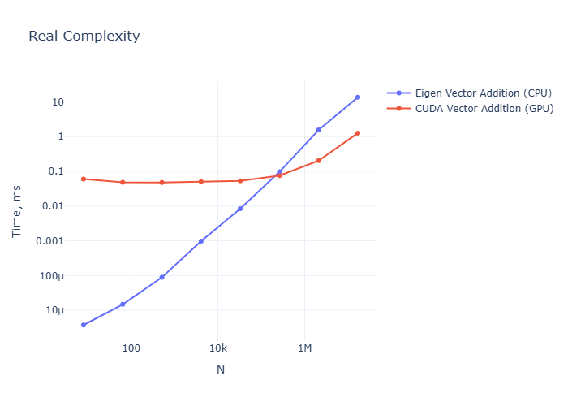
Рисунок 1 -- Реальная вычислительная сложность сложения векторов
3.2 График ускорения
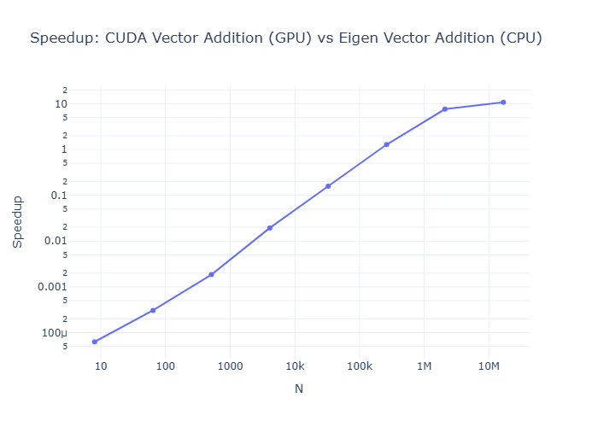
Рисунок 2 -- Ускорение CUDA относительно Eigen
4 Интерпретация результатов
Теоретическая сложность сложения двух векторов равна O(n), поскольку для каждого элемента выполняется одна операция сложения. На малых размерах CUDA может уступать Eigen из-за постоянных накладных расходов запуска кернела и синхронизации. Фактические значения ускорения должны быть получены на конкретной CUDA-машине и построены по benchmark_results.json.
ЗАКЛЮЧЕНИЕ
В работе разработана шаблонная реализация сложения векторов на CUDA с использованием паттерна Data + View. Класс Data управляет памятью устройства по RAII, VectorView предоставляет тривиально копируемое представление данных, а Vector объединяет эти компоненты и предоставляет перегруженный оператор сложения.
Корректность решения проверяется сравнением с Eigen на заданных граничных размерах. Методика бенчмаркинга использует CUDA Events API и исключает выделение и освобождение памяти из измеряемого участка.
СПИСОК ИСПОЛЬЗОВАННЫХ ИСТОЧНИКОВ
1. Стандарт университета. Система менеджмента качества. Общие требования к построению, изложению и оформлению документов учебной деятельности : СТУ 7.5-07-2021. -- Красноярск, 2021.
2. CUDA C++ Programming Guide [Электронный ресурс]. -- URL: https://docs.nvidia.com/cuda/cuda-c-programming-guide/ (дата обращения: 13.09.2026).
3. Eigen documentation [Электронный ресурс]. -- URL: https://eigen.tuxfamily.org/dox/ (дата обращения: 13.09.2026).
4. GoogleTest documentation [Электронный ресурс]. -- URL: https://google.github.io/googletest/ (дата обращения: 13.09.2026).
5. Google Benchmark documentation [Электронный ресурс]. -- URL: https://github.com/google/benchmark (дата обращения: 13.09.2026).

